МБОУ г. Астрахани «СОШ №18 имени 28 Армии»
Учитель иностранного языка
Ивлентьева Оксана Павловна

УРОК АНГЛИЙСКОГО ЯЗЫКА В 2 КЛАССЕ
«MY HOME»

Урок английского языка для 2 класса организован в соответствии с требованиями ФГОС. Применение информационной технологии способствует созданию наглядной опоры для обучения учащихся данного возраста, активного вовлечения их в учебную деятельность.

УМК: «Английский в фокусе-2» Н.И.Быкова
Тип урока: урок развития речевых умений.

Учебные пособия:
Учебник Spotlight -2, рабочая тетрадь, аудиозапись и презентация Power Point

Цели и задачи урока:
Учить детей описывать предметы домашнего интерьера, задавать вопрос “What`s this?” и отвечать на него; совершенствование речевых навыков и расширение лексического запаса по данной теме.

Методы и формы обучения: фронтальная, индивидуальная и парная.

Планируемые результаты:

Личностные результаты: формирование коммуникативной компетентности в общении и сотрудничестве со сверстниками; формирование и развитие интереса к иностранному языку.
Метапредметные результаты: овладение способностью принимать и сохранять цели и задачи учебной деятельности; активное использование речевых средств для решения коммуникативных задач.
Предметные результаты: формирование активного лексического запаса по теме «Дом»;развитие произносительных навыков;воспринимать на слух в аудиозаписи и понимать содержание сюжетного диалога, построенного на знакомом языковом материале;читать вслух, соблюдая правила произношения и соответствующую интонацию.

ХОД УРОКА:

1. ОРГАНИЗАЦИОННЫЙ МОМЕНТ.
- Good morning , boys and girls !
- I am glad to see you again!
- How are you ?

2. АКТУАЛИЗАЦИЯ ЗНАНИЙ.
Речева разминка
1)Английская пчела:
th-th-th-th-th- (звонкий - [D]) рука,
изображающая пчелу приближается
к другой руке с раскрытой ладонью,
изображающую препятствие, ударяется
о препятствие и падает вниз
со звуком:
th-th-th-th-th-(глухой - [ T ] )

2)This is a bear, this is a hare,
This is a dog and this is a frog.
This is a car, this is a star,
This is a ball and this is a doll.

Повторяем стихотворение.

Стихотворение “Good morning!”
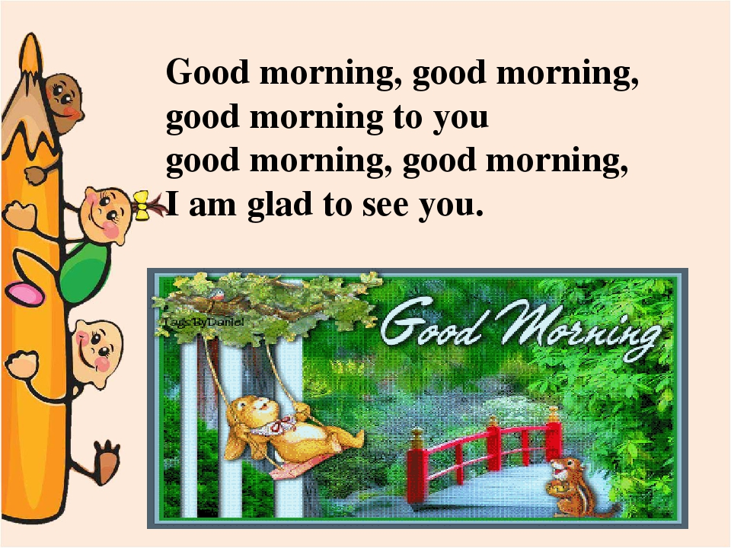

3. ПОСТАНОВКА ЦЕЛИ.

- Дети, что вы узнали нового на прошлом уроке?
( познакомились с цветами)
- Теперь вы уже знаете английский алфавит и цвета.
Повторяем английский алфавит с помощью песенки “The ABC”. (Поём все вместе).
Также давай вспомним цвета. Смотрим на Слайд.
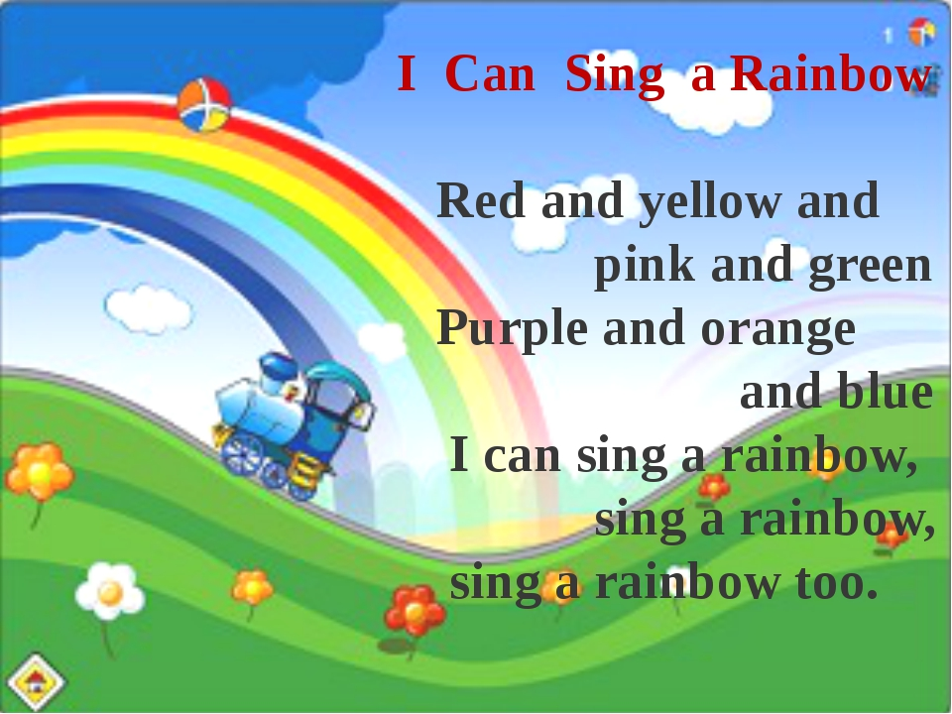
Мы повторили всё, что мы выучили на прошлом уроке, а сегодня мы с вами начинаем новую тему “ My home” ( Мой дом)

4. ИЗУЧЕНИЕ НОВОГО МАТЕРИАЛА.

Сегодня мы знакомимся с новыми словами, относящиеся к предметам интерьера.
Open your books p.26 ex.1 (Listen and repeat)

1) Слушаем аудио запись и повторяем за диктором.
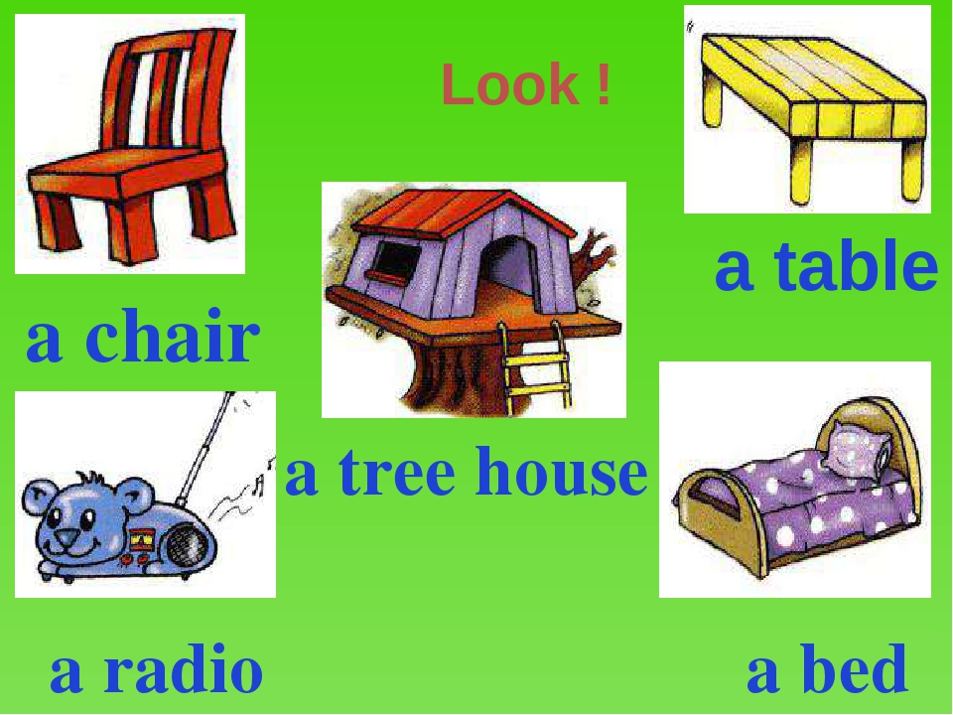

2) Работаем с вопросом What ’ s this ?
Употребление ответа This is a …

Играем в игру “ Что это?”
Учитель берет одну картинку и показывает классу и задает вопрос “What`s this?”,
дети смотрят на изображение и отвечают.
Угадавший ученик выходит к доске, берет другую картинку, задает вопрос What`s this ? и игра продолжается.

5. ДИНАМИЧЕСКАЯ ПАУЗА.
Поём песенку, сопровождая её движениями

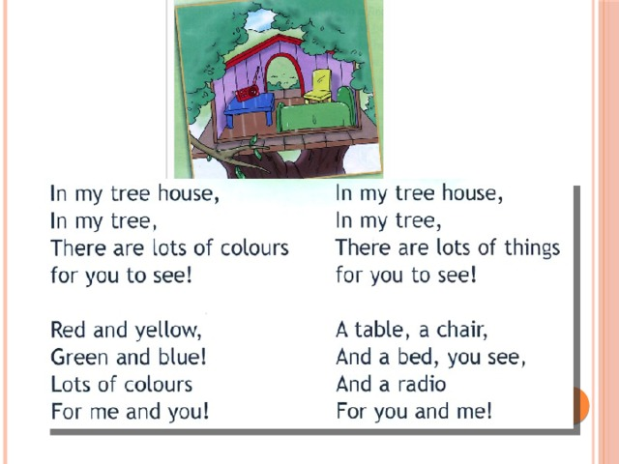

6. РАБОТА В ТЕТРАДИ.
- Сhildren,оpen your workbooks on p.14, ex.1. (Read and match). Дети должны прочитать слова и соотнести картинку и слово, при этом они называют слово.
На вопрос «What`s this ?» можно дать другой ответ, используя It ’ s a …
p.14, ex 2, Дети читают предложения и расставляют соответствующие цифры к предложениям самостоятельно, потом проверяем вместе.

7. РАБОТА С ДИАЛОГАМИ.
Перед тем как начать выполнять упражнение, давайте повторим слова по теме “Семья”
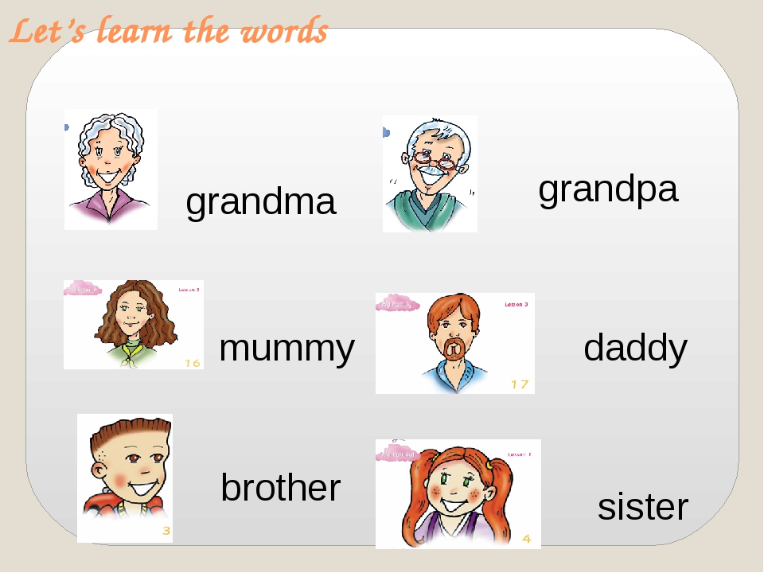
р.27 ех. 3 Listen and read. Слушаем и читаем 3 диалога по ролям. Здесь мы опять встречаем наших героев - Larry и Lulu, а также grandma и grandpa.

8. ЗАКРЕПЛЕНИЕ ИЗУЧЕННОГО МАТЕРИАЛА.
Учитель показывает картинки с предметами интерьера, а ученики называют их.
Например, a red chair, a blue radio, a yellow table, a purple tree house.

9. ПОДВЕДЕНИЕ ИТОГОВ.
You have worked very good today. Your marks for the lesson are...
ДОМАШНЕЕ ЗАДАНИЕ: Student`s book p.27ex.3 (listen and read).Workbook ex.3,4 р.15

